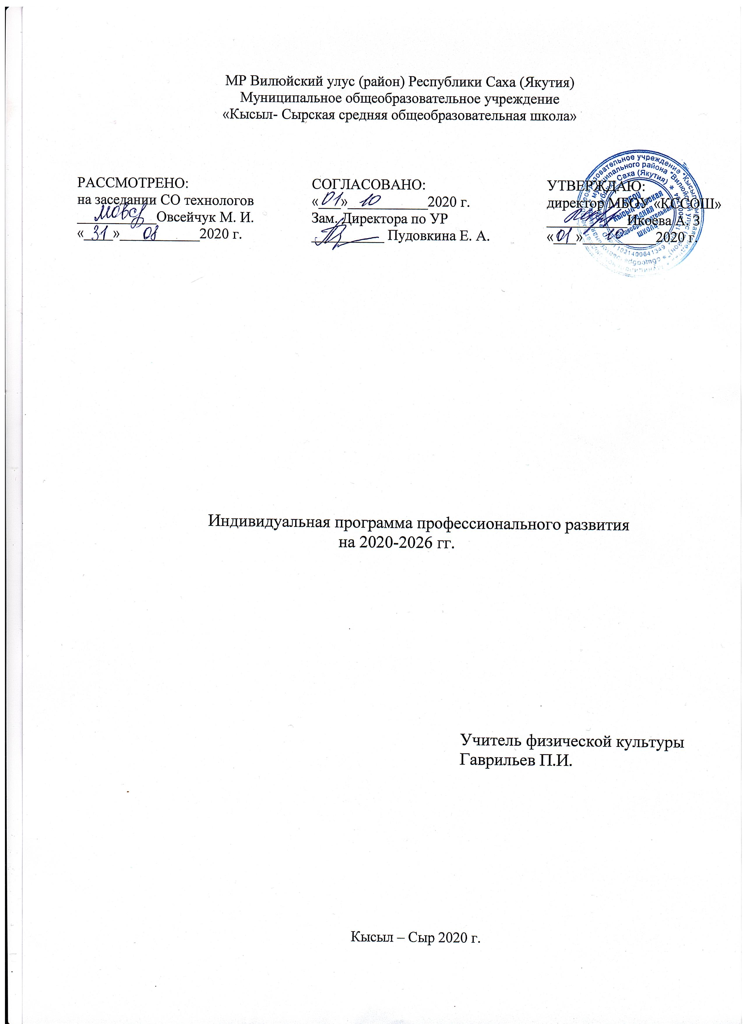 «Воспитание, полученное человеком, закончено,
достигло своей цели, когда человек настолько
созрел, что обладает силой и волей самого себя
образовывать в течение дальнейшей жизни и
знает способ и средства, как он может осуществить
в качестве индивидуума, воздействующего
на мир».
А.Дистервег

Тема самообразования:
«Повышение профессиональной подготовленности»

Актуальность темы:
Совершенствование качества обучения ~ воспитания в средней школе напрямую зависит от уровня подготовки педагогов. Неоспоримо, что этот уровень должен постоянно расти, и в этом случае эффективность различных курсов повышения квалификации, семинаров и конференций невелика без процесса самообразования учитeля. Самообразование - есть потребность творческого и ответственного человека любой профессии, тем более для профессий с повышенной моральной и социальной ответственностью, каковой является профессия учителя.
Самообразование - процесс сознательной самостоятельной познавательной
деятельности.
Вот как определяет понятие «самообразование» педагогический словарь: «САМООБРАЗОВАНИЕ~ целенаправленная познавательная деятельность, управляемая самой личностью; приобретение систематических знаний в какой-либо области науки, техники, культуры, политической жизни и Т.п. В основе самообразования - интерес занимающегося в органическом сочетании с самостоятельным изучением материала».
Самообразование учителя есть необходимое условие профессиональной деятельности педагога. Общество всегда предъявляло, и будет предъявлять к учителю самые высокие требования. Для того, чтобы учить других, нужно знать больше, чем все остальные. Учитель должен знать не только свой предмет, и владеть методикой его преподавания, но и иметь знания в близлежащих научных областях, различных сферах общественной жизни, ориентироваться в современной политике, экономике и др. Учитель должен учиться всему постоянно, потому что в лицах его учеников перед ним каждый год сменяются временные этапы, углубляются и даже меняются представления об окружающем мире. Способность к самообразованию не формируется у педагога вместе с дипломом педагогического ВУЗа. Эта способность определяется психологическими и интеллектуальными показателями каждого отдельного учителя, но не в меньшей степени эта способность вырабатывается в процессе работы с источниками информации, анализа и самоанализа, мониторинга своей деятельности.

Цели:
1. Повышение профессиональной подготовленности и как следствие, повышение эффективности обучения физической культуре.
Задачи:
- планировать учебно-воспитательный процесс по физическому воспитанию, физкультурно-оздоровительную и спортивную работу с учетом конкретных условий данного заведения;
- творчески применять профессионально-педагогические знания в решении конкретных учебных и воспитательных задач с учетом возрастных, индивидуальных, социально-психологических особенностей учащихся;
- формировать интерес учащихся к занятиям физической культурой;
- организовать учебно-воспитательную работу с учащимися на уровне современных психолого-педагогических, медико-биологических, дидактических и методических требований;
- выбирать и творчески применять методы, средства и организационные формы учебной, воспитательной, физкультурно-оздоровительной и других видов деятельности учащихся в соответствии с решаемыми задачами;
- формировать знания, умения и навыки, необходимые учащимся для самостоятельного использования средств физической культуры в процессе своего самосовершенствования.
- устанавливать педагогически целесообразные взаимоотношения с учащимися, преподавателями, администрацией учебного заведения;
- учитывать и оценивать результаты работы с целью определения новых задач;
- аргументировать социальную и личностную значимость избранного вида деятельности.

Этапы работы
1 этап 2020 - 21 годы
2 этап 2022 - 23 годы
3 этап 2025 – 26 годы

Основные направления | Действия и мероприятия
Профессиональное | 1. Постоянно знакомиться с современными исследованиями ученых в области преподавания предмета «Физическая культура».  2. Знакомиться с новыми примерными и авторскими программами по физической культуре, концепциями обучения, их оценками.  3. Изучать новую литературу по физической культуре и методике преподавания.  4. Своевременно повышать квалификацию на курсах для учителей физической культуры, организованных в Институте образования.  5. Принимать активное участие в работе районной Ассоциации учителей физической культуры.  6. Принимать участие на научно-практических конференциях, конкурсах, фестивалях различных уровней.  7. Посещать уроки коллег и участвовать в обмене опытом.  8. Периодически проводить самоанализ своей профессиональной деятельности.  9. Систематически интересоваться событиями современной экономической, политической жизни.  10.Повышать уровень своей эрудиции, правовой и общей культуры.  11. Проводить открытые уроки для анализа со стороны коллег.  12. Организовывать кружковую и внеклассную деятельность по предмету.  13. Систематически просматривать спортивные телепередачи.  14. Посещать семинары, конференции, организованные на разных уровнях.
Психолого-педагогическое | 1. Совершенствовать свои знания в области классической и современной психологии и педагогики.  2. Изучать современные психологические методики.  3. Создание пакета психолого-педагогических материалов для учителя.
Методическое | 1. Знакомиться с новыми педагогическими технологиями, формами, методами и приемами обучения через предметные издания:  - ФИС  - Физическая культура в школе  - Спорт в школе  - Теория и практика физической культуры.  2. Изучать прогрессивный опыт коллег по организации различных форм уроков физической культуры.  3. Посещать библиотеки, изучать научно-методическую и учебную литературу.  4. Проводить мастер-классы для коллег по работе, учителей района.  5. Разрабатывать разные формы уроков, внеклассных мероприятий, учебных материалов.  6. Проводить научно-исследовательскую работу по проблеме: «Создание учебной программы по изучению игры «Русская лапта» для учащихся 1-9 классов как материал по выбору из вариативной части программы».  7. Внедрять в учебный процесс новые формы оценивания физического состояния учащихся:  - оценка физической подготовленности 2 раза в течение учебного года;  - «Президентские состязания».  8. Разрабатывать пакет стандартного поурочного планирования по темам «Легкая атлетика», «Спортивные игры».  9. Создавать комплект дидактики по предмету (индивидуальные планы тренировок, оптимально-минимальный уровень (стандарт) физической подготовленности учащихся, контрольные тесты-упражнения).  10.Создавать пакет материалов по педагогическим технологиям.  11. Проектировать личную методическую веб-страницу.  12. Создавать пакет сценариев уроков с применением информационных технологий.  13. Создавать пакет бланков и образцов документов для педагогической деятельности.
эстетическое | 1. Посещение выставок, музеев, проведение экскурсий.  2. Участвовать в смотрах художественной самодеятельности.
ИКТ | 1. Пройти курсы повышения квалификации для получения пользовательских навыков работы на компьютере.  2. Обзор в Интернете информации по преподаваемому предмету, психологии, педагогике, педагогических технологий.  3. Изучать информационно-компьютерные технологии и внедрять их в учебный процесс.
Охрана здоровья | 1. Своевременно обновлять инструкции по ТБ на уроках физической культуры, на занятиях секции.  2. Внедрять в образовательный процесс здоровьесберегающие технологии.  3. Вести здоровый образ жизни, заниматься спортом, физическими упражнениями.
Интересы и хобби | Продолжать заниматься спортом и физическими упражнениями.  2. Участвовать на соревнованиях различных уровней, вплоть до всероссийских.

Предполагаемый результат:
1. Повышение качества преподаваемого предмета (средний балл по предмету не ниже 4,8, отсутствие неуспевающих).
2. Разработанные программы по «Русской лапте», «Футболу», «Индивидуальные программы тренировки учащихся»..
3. Проведенные открытые уроки перед учителями физической культуры района.
4. Проведенные мастер-классы перед учителями физической культуры района.
5. Доклады и выступления.
6. Разработка дидактических материалов.
7. Разработка и проведение уроков по инновационным технологиям.
8. Создание комплектов педагогических разработок уроков и внеклассных мероприятий.
9. Организация работы спортивных кружков и секций.
10. Пакет психолого-педагогических материалов для учителя.
11. Пакет материалов по различным педагогическим технологиям.
12. Личная методическая веб-страница.
13. Пакет бланков и образцов документов для педагогической деятельности.
14. Подаю личный пример учащимся, участвуя на спортивных соревнованиях различных уровней:
- Общественный тренер футбольной команды д.Чубаево, которая за 25 лет 18 раз становилась чемпионом района, 10 раз владела Кубком района, 4 раза была призером республиканского чемпионата. В 2006 году выиграла первенство и Кубок района.
- Первенство ЧР по кроссу г.Чебоксары – 1 место
- Первенство г.Казани по легкой атлетике среди ветеранов 1500 м – 2 место, 200 м – 3 место
- Первенство Республики Татарстан по л/а среди ветеранов 800 м – 1 место
1500 м – 2 место
5000 м – 3 место
- Соревнования в часовом беге в честь Дня железнодорожника в г.Казань – 2 место
- Кроссовый бег на 10 000 м в честь Дня железнодорожника – 3 место
- Московский международный марафон мира на 10 000 м – 6 место (большая часть участников – иностранцы)
- Казанский лыжный марафон в гонке на 50 км – призер соревнований
- Чемпионат России по бегу на шоссе 2006 года, г.Королев, Московская область на 10 000м – 1 место
- Чемпионат России по бегу на шоссе 2005 года, г.Королев, Московская область на 10 000 м – 2 место

Способ демонстрации результата проделанной работы
Презентация результатов работы перед педагогическим коллективом, на заседаниях Ассоциации учителей физической культуры района, перед учителями физической культуры Чувашской Республики.

Форма отчета по проделанной работе
Обобщение опыта работы на уровне школы.
Выступления по обмену опытом работы на заседаниях Ассоциации учителей физической культуры. Представление администрации школы отчета с анализом, выводами и рекомендациями для других учителей.

